# Tạo Website có cấu trúc thư mục như sau:

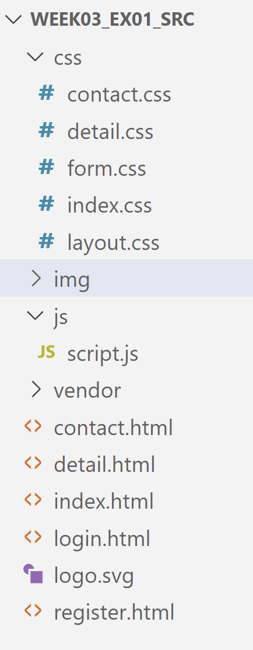

Tạo cấu trúc HTML tương ứng với title hợp lý cho các trang, liên kết favicon cho các trang là hình logo.svg

Liên kết các tập tin html với layout.css (sử dụng link:css)

Liên kết mỗi tập tin html với tập tin css tương ứng: index.html – index.css; contact.html – contact.css, form.css; login.html, register.html – form.css.

Thêm thẻ script cuối phần body và liên kết đến script.js ở mỗi trang HTML

# Tạo phần cấu trúc chung cho tất cả các trang như sau

Lưu ý làm ở trang index.html trước rồi các trang khác làm sau.

Tạo cấu trúc layout cho trang Web

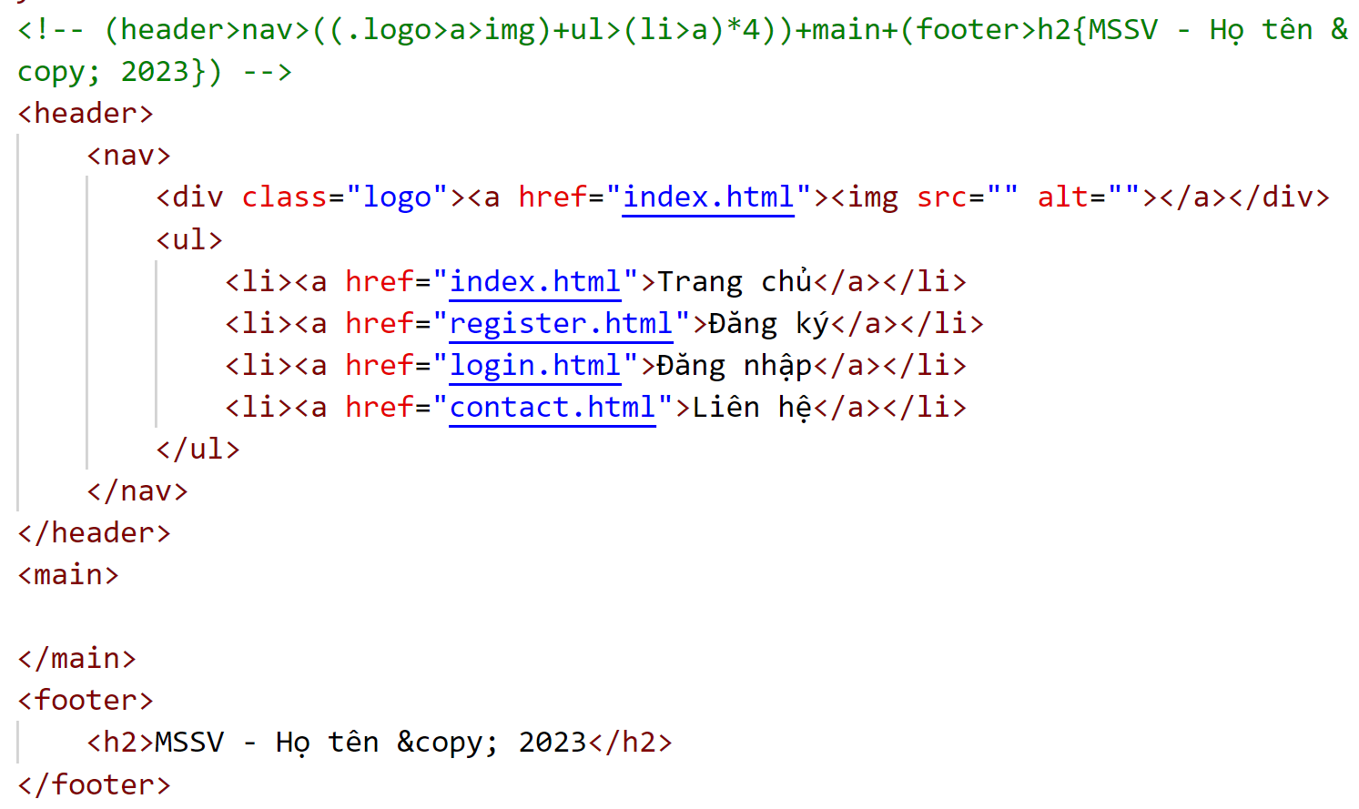

Mơ trang bằng trình duyệt Chrome, bật chế độ Developer (F12 hoặc Inspect/Kiểm tra) để xem và thay đổi định dạng các thành phần (elements)

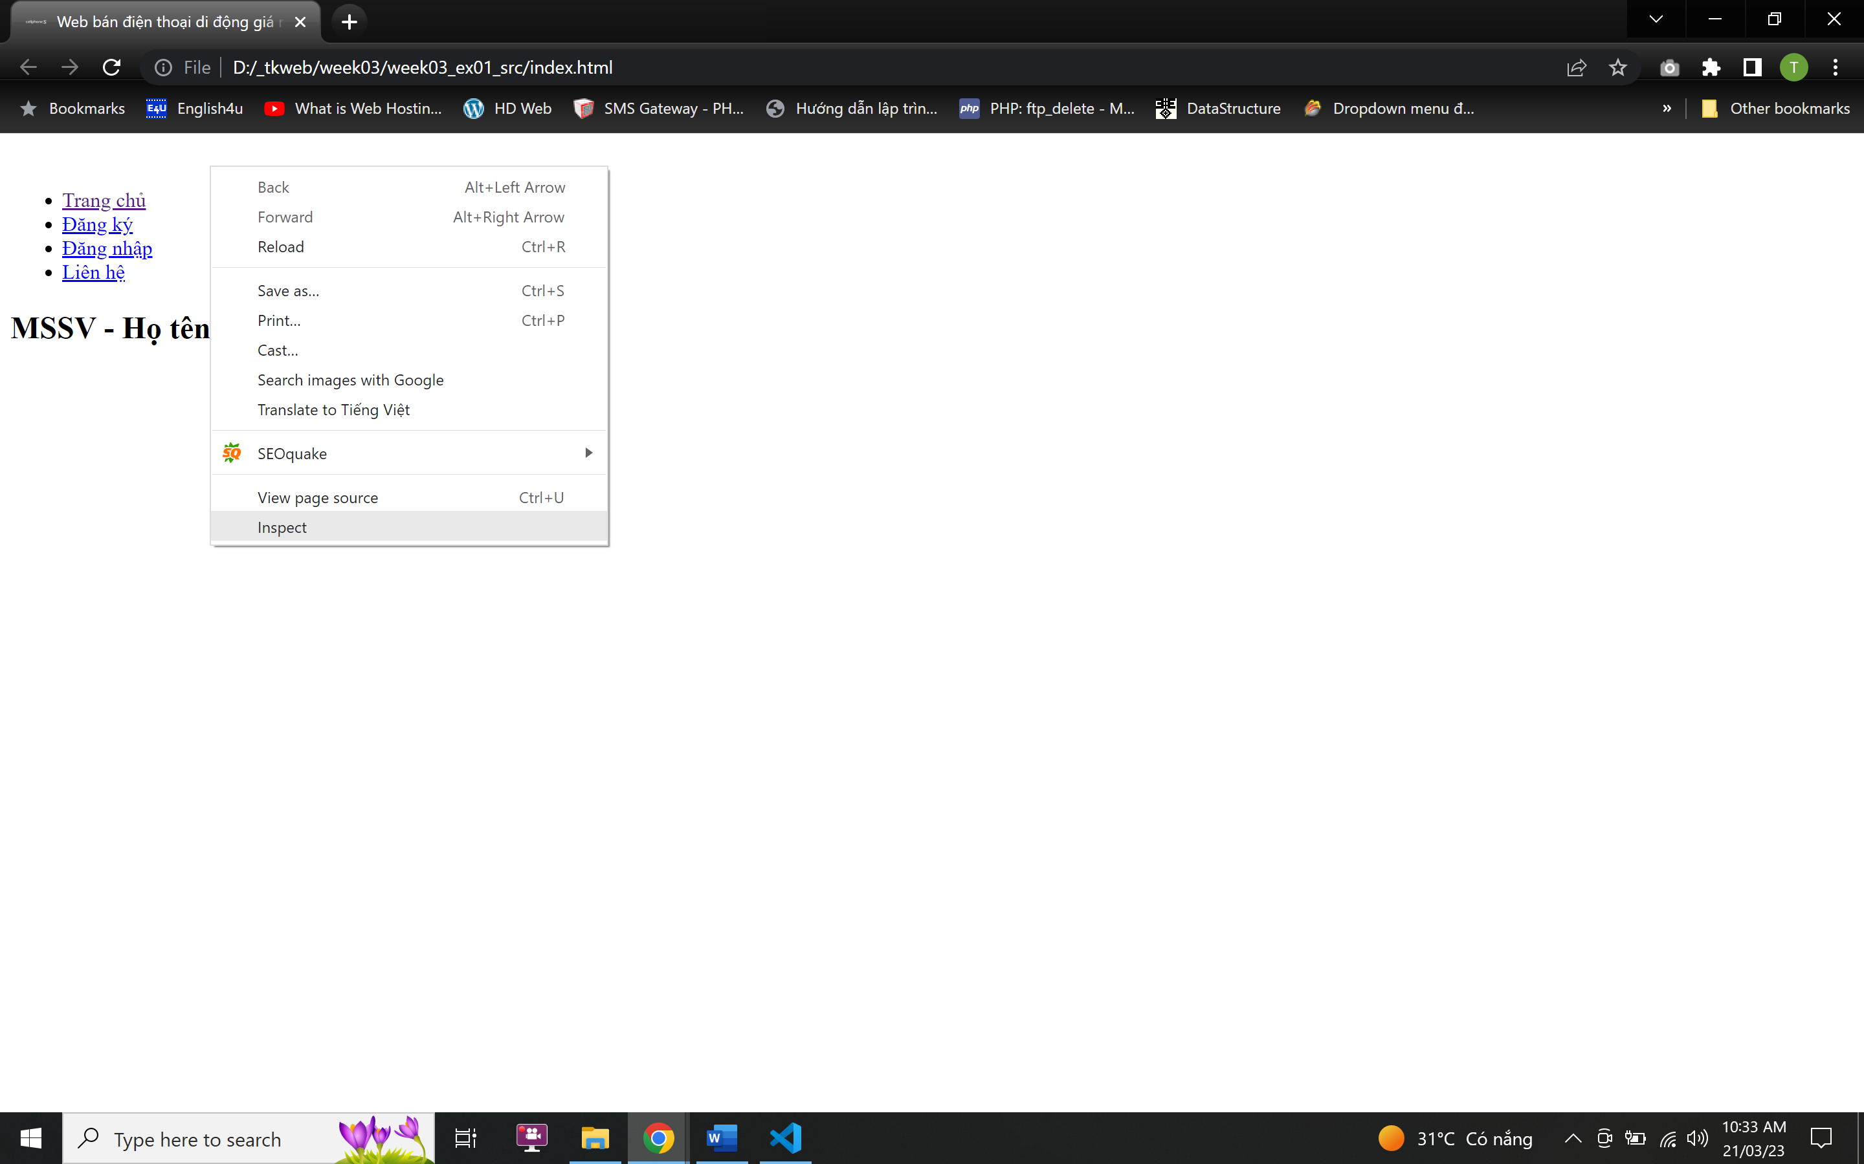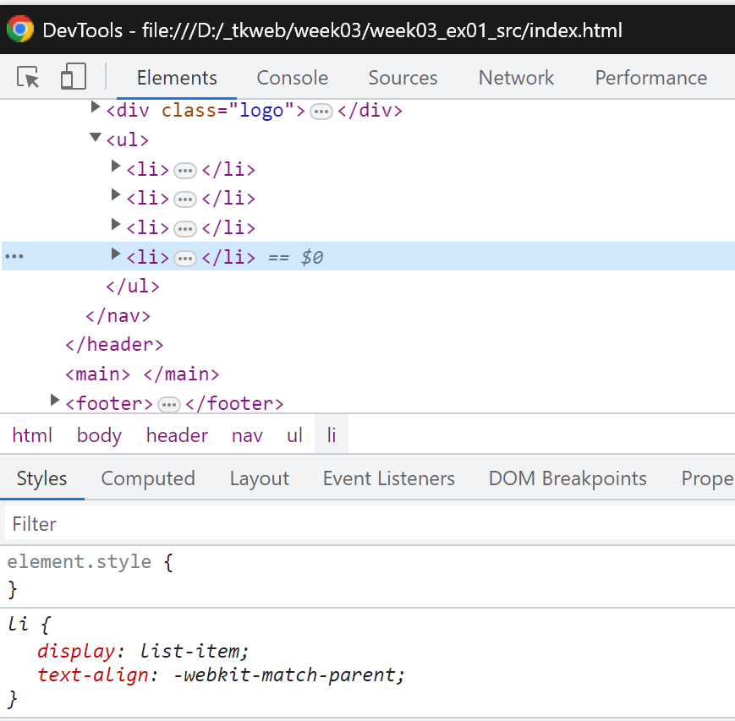

## Điều chỉnh thẻ ul trên DevTool

Thay đổi trong tab Style (element.style) cho thẻ ul và xem kết quả rút ra nhận xét

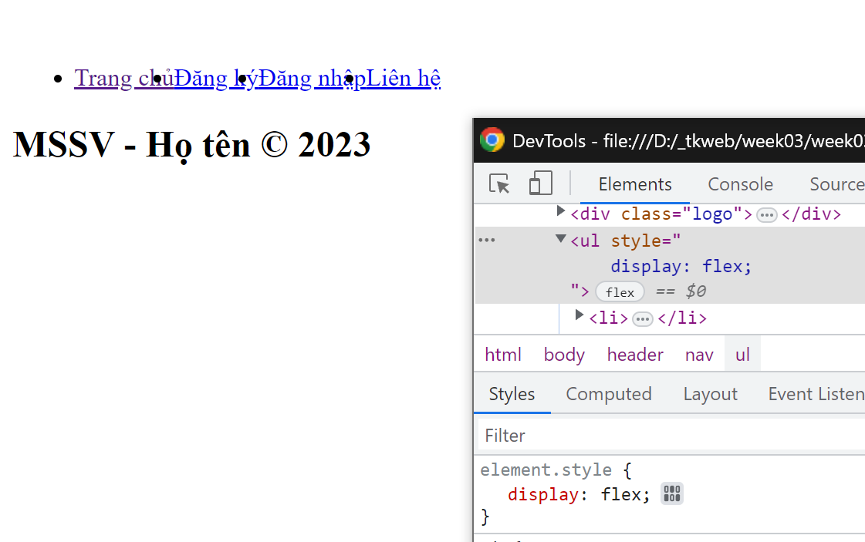

Tiếp tục thay đổi và xem kết quả **lần lượt với từng thuộc tính *(làm như vậy cho các phần sau)***

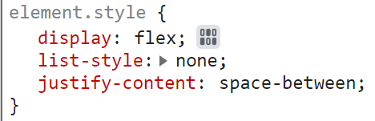

Copy phần thẻ style vào trong tập tin index.html, xoá các dấu khoảng trắng và xuống dòng



## Làm tương tự các thao tác trên cho các thẻ a trong li, xem kết quả, nhận xét

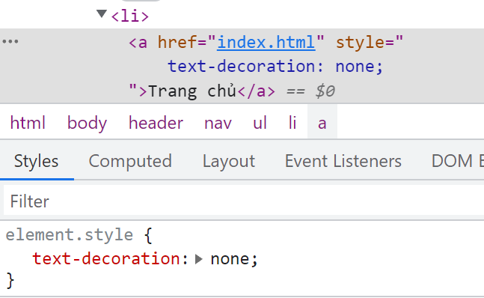

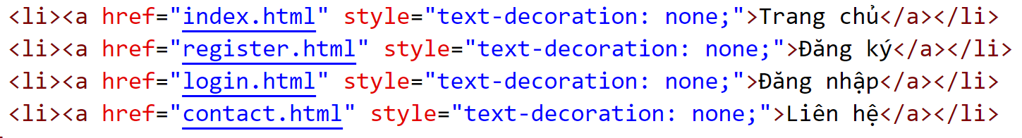

## Làm tương tự cho phần footer, xem kết quả, nhận xét

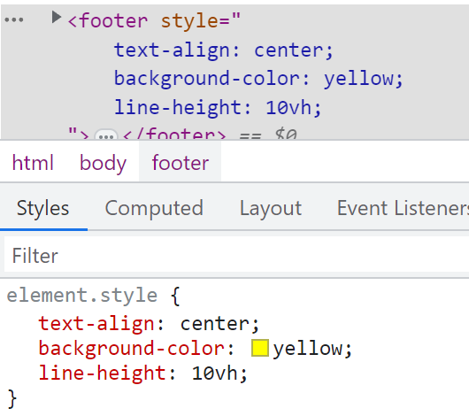



# Thay việc sử dụng thuộc tính style bằng tập tin layout.css để định dạng cho các thành phần trong layout

## Thêm vào nội dung tập tin layout.css như sau (chú ý đã liên kết đúng tập tin layout.css), xoá đi phần thuộc tính style cho thẻ ul, chạy và xem lại kết quả trang index vẫn không thay đổi

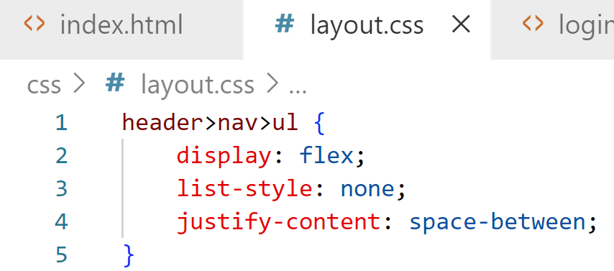

## Làm tương tự cho các phần thẻ a thêm nội dung vào layout.css và xoá thuộc tính style cho các thẻ a, xem kết quả, nhận xét

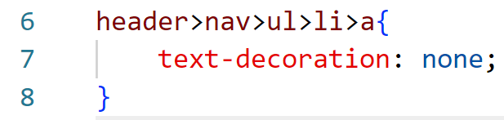

(viết định dạng 1 lần cho nhiều thành phần thẻ a)

## Thêm định dạng cho phần thẻ a, xem kết quả khi rê chuột vào

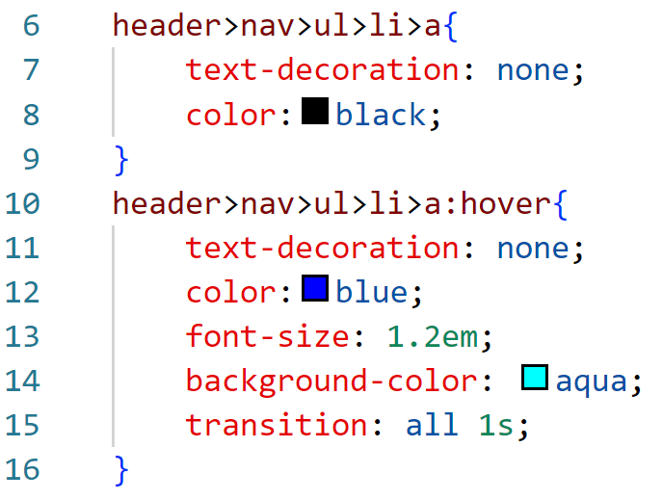

# Copy phần cấu trúc trang vừa làm sang tất cả các trang còn lại, chạy các trang đảm bảo kết quả là giống hệt nhau

(Viết định dạng ở 1 tập tin layout.css cho nhiều trang, mỗi website gồm nhiều trang web có thể có bố cục chung🡪làm chung, tập tin .css chung)

# Tạo trang đăng nhập như sau (bắt buộc nhập tên đăng nhập và mật khẩu)

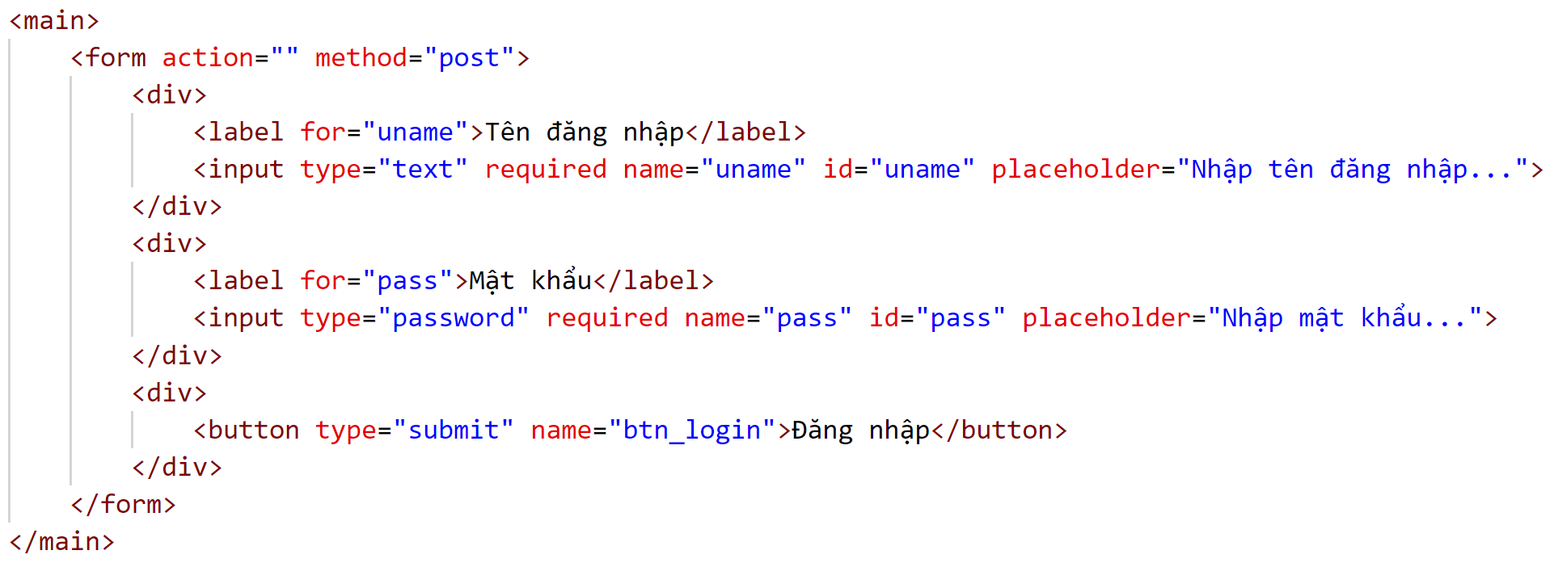

# Thêm css cho form.css (thêm từng phần để xem thay đổi, nhận xét)

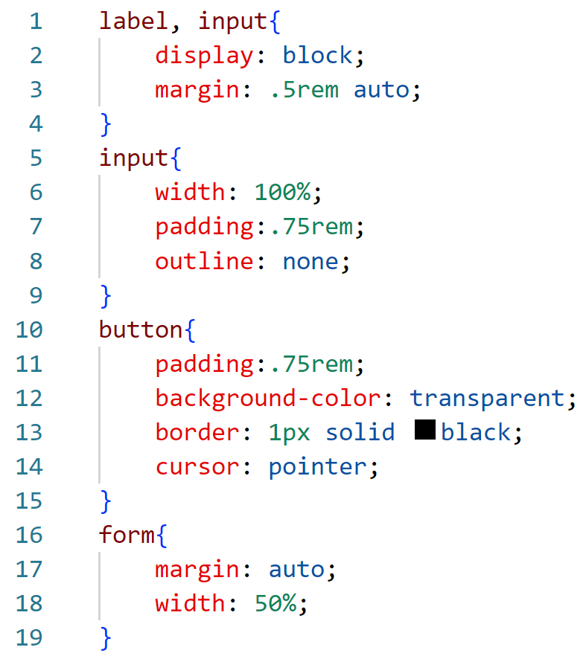

# Tạo trang register.html với những nội dung sau

* Tên đầy đủ
* Tên đăng nhập
* Mật khẩu
* Giới tính
* Nghề nghiệp (chọn 1): Học sinh, sinh viên, công nhân, giáo dục, công an,
* Tuổi
* Trình độ văn hoá
* Hình avatar
* Trình độ tiếng Anh (thang 0-10)
* Mô tả

Tất cả các trường đều bắt buộc nhập trừ mô tả

Tên đầy đủ phải có từ 5 đến 100 ký tự và có khoảng trắng

Tên đăng nhập chỉ được nhập ký tự chữ và số, bắt đầu bằng chữ, có từ 6 đến 32 ký tự

Mật khẩu có từ 6 đến 32 ký tự và bắt buộc chứa ký tự đặc biệt là @$#%^?

Tuổi >=12

Hình chỉ được phép chọn gif, jpg, tif, png

# Tạo trang contact.html

* Email
* Tiêu đề
* Nội dung
* Chủ đề: Tư vấn Sản phẩm, Trả hàng, Thanh toán